Павлодар қаласы әкімдігі, Павлодар қаласы білім беру бөлімінің, «Павлодар қаласының №27 сәбилер бақшасы»
мемлекеттік қазыналық коммуналдық кәсіпорын
Айнаш Сагиденовна Досбергенова
Тәрбиеші
Екінші
«Көктем»
Ересектер тобы
Білім беру саласы: Коммуникация ( Бөлім: Тіл дамыту).
Білім беру саласы: Таным (Бөлім: Құрастыру).
Сабақтың тақырыбы: Көктем.
Мақсаты: Байланыстырып сөйлеуді дамыту дағдыларын жетілдіру.
Міндеттері:
1. Мнемокестелерді пайдаланып, байланыстырып сөйлеуге үйретуді жалғастыру.
2. Жыл мезгілдері (көктем) туралы білімдері мен түсініктері негізінде балалардың сөздік қорларын кеңейту және белсендіру.
3. Фонематикалық есту, сын тұрғысынан ойлау, танымдық қабілеттерін дамыту.
Көрнекілік құралдары: «Көктем» тақырыбына арналған мнемокесте, «Көктем ханшайымы» қуыршағы, құстар дыбыстарының аудиожазбасы, теледидиар, құстар бейнелеген слайд, белгілеу карточкалары, құс ұясының суреті, «Ғажайып ұя» дидактикалық ойынға арналған құралдар.
Билингвалдық сөздік: Көктем-весна, жылғалар-ручьи, құстар-птицы, ұя-скворечник.
Алдын-ала жұмыс: Серуен кезінде көктем өзгерістерін, құстар тіршілігін бақылату, көктем және құстар туралы көркем әдебиет оқу.

Инновациялық технологиялар: «Мнемотехника», «Ойын технологиясы», «Тұлғалық-бағдарлау», «АКТ», «Сын тұрғысынан ойлау», «ТРИЗ-технология»
Сабақ барысы:
- Дидактикалық жаттығу: «Қай кезде болады?»
Тәрбиеші мнемокестені көрсетеді. Кесте бойынша балалар қай жыл мезгілі туралы айтылатынын анықтайды. (технология: мнемотехника)
«Бұл қай кезде болады?» (жұмбақ-ән) айтудан басталды.
Бұл қай кезде болады?
Қар, мұз еріп, су көбейіп,
Сай-салаға ағады.
Бүршік шашып,жапырақ ашып,
Жер гүл шашақ тағады.
Қой маңырап, Төл жамырап,
Жайлау малға толады.
Бөбектерім, айтыңдаршы,
Бұл қай кезде болады?
?
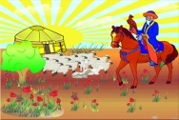

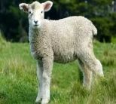

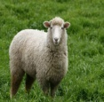

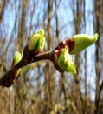
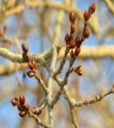
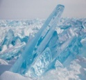
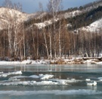

- «Көктем» мезгілі туралы әңгімелеу
«Көктем» тақырыбына ассоциациялық бірлестік құрастыру («Сын тұрғысынан ойлау» технологиясы)
Көрсетілетін суреттер ішінен балалар көктем мезгіліне сай таңдап алады. Өзінің таңдауын дәлелдейді.
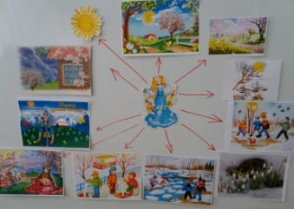

- Дидактикалық ойын : «Иә-жоқ» (миға шабуыл) белгілік карточкалар
қолданылады. Жыл мезгілі туралы білімдерін бекіту.
-
+

- Тосын сый қуыршақ «Көктем ханшайымы»
Проблемаға шығу: Көктем мезгілінін келуіне кім басты хабаршы?
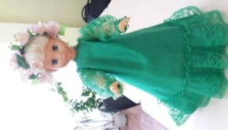

- Дидактикалық ойын: «Жасыр-шешімін тап»
«Көктем ханшайымы» құстар туралы жұмбақ жасырады. Балалар жауабын табады, теледидар экранында дұрыс жауап көрсетіледі. (технология АКТ).

1) Орманда жоғары
Ағашқа қонады.
Тұмсығын балға етіп,
Тоқ-тоқ соғады.
(Тоқылдақ)
2) Көктемнін ол жаршысы,
Бұрыш жасап ұшады.
(Тырналар)
3) Ауылда біздің бір құс бар,
Өз атын өзі шақырар
(Көкек)
4) Үй ішінде үйі,
Жем тасиды жиі.
(Қарлығаш)
5) Көктемде ұшып келеді
Жаздай концерт береді
(Бұлбұл)

- Дидактикалық жаттығулар: «Жаңылтпаш құрастыру»
Балалар сызба бойынша жаңылтпаштар құрастырады. Жаңылтпашты әр түрлі шапшаңдықта, хормен және жеке оқиды.
Енді мынадай жаңылтпаш айтып үйреніңдер:
Көкек көп,
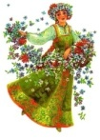
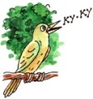
Көктеп көк,
Көктем келді.

- Сергіту сәті:
Тербеледі ағаштар,
Алдымнан жел еседі.
Кіп-кішкентай ағаштар,
Біп-биік боп өседі.

- Өздігімен жұмыс «Ғажайып ұя» ТРИЗ – технологиясы 1 қосымша («Ғажайып
қоржын» ойыны негізінде) Балалар құрал-жабдықтардан құстарға ұя құрастырады. Балалар сурет салып отырғанда күйтабақ ойнап тұрды.
Жасалған жұмыстар көрмесі. Қанатты достарымызға арналған ұя көрмесін ұйымдастырамыз. «Көктем ханщайымы» балаларға алғысын білдіреді.
Балалармен бірге Көктем ханщайымыда өзіне ұнаған суреттерді атады.

- Рефлексия.
Сабақ қорытындыланды.
Бүгінгі сабақта не істедік?
Көктем туралы жұмбақ шештік, тақпақтар айттық, сурет салдық, биледік, ойнадық, т.б.
Сабақ сендерге ұнады ма?
Ұнады! (Иә!. . .)
Көктем: - Балалар, сабақтарын маған ұнады. Әрқашан осындай өнегелі балалар болып өсе беріңдер, менің құстарымды аялаңдар, күтіңдер, үйшік салып беріңдер. Ал менің қайтатын уақытым болды. Әлі талай шаруаларым бар. . .
Тәрбиеші: - Хош бол, елдің Көктемі,
Әлем енді көктейді.
Құрметпенен бас идік,
Құстарыңа көктегі!

1 қосымша
«Ғажайып ұя» ойыны
Ойынға түрлі заттар бейнеленген карточкалар жинағы жатады. Карточкалар төрт бөлімге бөлінген. Әр бөлімде карточкалар белгілі бір тақырыпқа таңдалған.
1-ші бөлім –қимыл-қозғалыс тәсілі – доңғалақтың суреті бейнеленген жасыл жейдесі бар карточкалар.
2-ші бөлім – материал – моншақтың суреті бейнеленген қызғылт жейдесі бар карточкалар. Түрлі материалдардан моншақтар мен түймелер: пластмасса, шыны, ағаш, металлдан.
3-ші бөлім – дыбыстар – ұын құлақ қоянның басы бейнеленген тоқсары жейдесі бар карточкалар. 4 -ші бөлім – иіс– гүлдер шоғы бейнеленген сары жейдесі бар карточкалар.
Ойын барысы

1-ші қалташа – құстың ұясы
2- ші қалташа – қалай қозғалады,….
3- ші қалташа – неден жасалған …..
4- ші қалташа - қалай дыбыстайды. …..
5 – ші қалташа – иісі, қандай

- Біздің ұямыз қандай болып шығады екен?
- Несімен ұнады?
- Несімен ұнамады?
- Жаман жағын өзгертіп,
қалай жақсартуға болады?

